Temat: „Witamy ptaki”

Przywitajmy się znaną piosenką powitanką ☺:
https://www.youtube.com/watch?v=fLX5nj9jeuk

1. Obejrzyj wiosenne ptaki:

BOCIAN
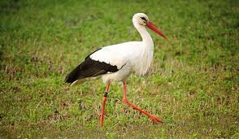

SKOWRONEK
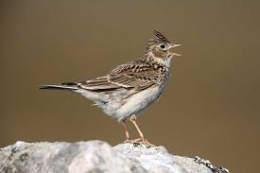

JASKÓŁKA
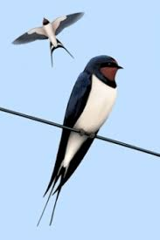

2. Posłuchaj piosenki „Bocian Wędrownik”:
https://www.youtube.com/watch?v=7T2GZe6H_NE

3. Zatańcz „Kaczuszki”:
https://www.youtube.com/watch?v=0PrpZBCuCKo

4. Dopasuj zdjęcia wiosennych kwiatów:
https://learningapps.org/1077304

5. Na dziś proponujemy wykonać pracę plastyczną „Kolorowe motyle”. Wskazówki w poniższym filmiku:
https://www.youtube.com/watch?v=wuIXb58fQBA

Bardzo dziękujemy wszystkim dzieciom i rodzicom za przesyłanie wykonanych zadań i zachęcamy do dalszego dzielenia się swoimi dziełami przez Internet na grupie „Żabki” ☺ ☺ ☺
Wszystkie Wasze prace są wspaniałe!!!

